附件六：
区住建局（城管局）权力运行流程图
- 行政许可

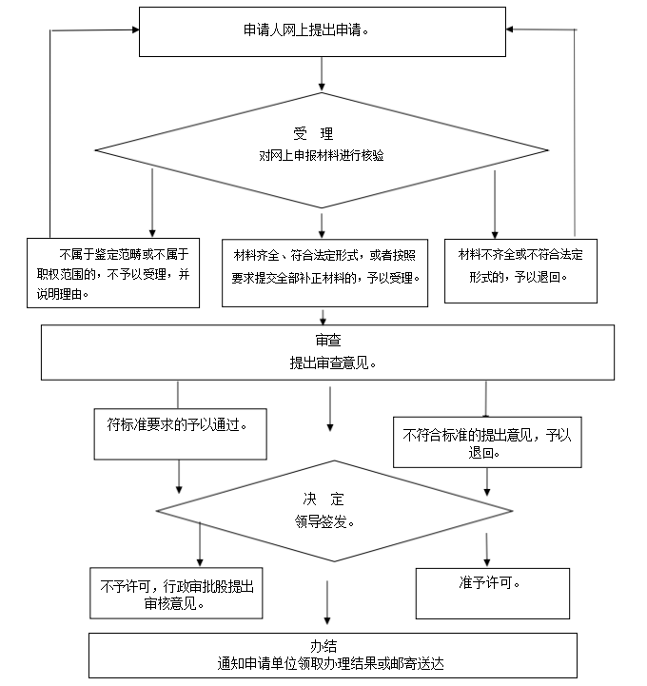

- 行政处罚（一般程序）
区城乡建设监察大队受理投诉举报、领导批转、科室检查发现的案件。

批转、处室检查发现的案件

审查立案。

组织调查取证，获取有效证据及相关背景资料，按规定执行。

如需查封、扣押等，按规定执行

调查结束后，拟定行政处罚意见，制作《事先（听证）告知书》。

《事先（听证）告知书》

送达处罚告知书。
如需查封、扣押等，按规定执行

送达听证告知书。
如需查封、扣押等，按规定执行

不
陈
述 不 要求听证
、 要
听取当事人陈述、申辩意见。
按听证流程举办听证会。
申 求
辩 听
证
提出听证意见。

制作《行政处罚决定呈批表》，送局法规处书面审核。
如需查封、扣押等，按规定执行

由分管区城乡建设监察大队的局领导签发决定。
拟给较轻处罚的,由分管区城乡建设监察大队的局领导决定并签发。

拟给较重处罚的,可提请局长办公会议研究决定或由相关科室、局领导会签，由局长签发。

制作《行政处罚决定书》及相关文书并送达当事人。

执行行政处罚决定，拒不执行的，申请法院强制执行。

- 行政确认

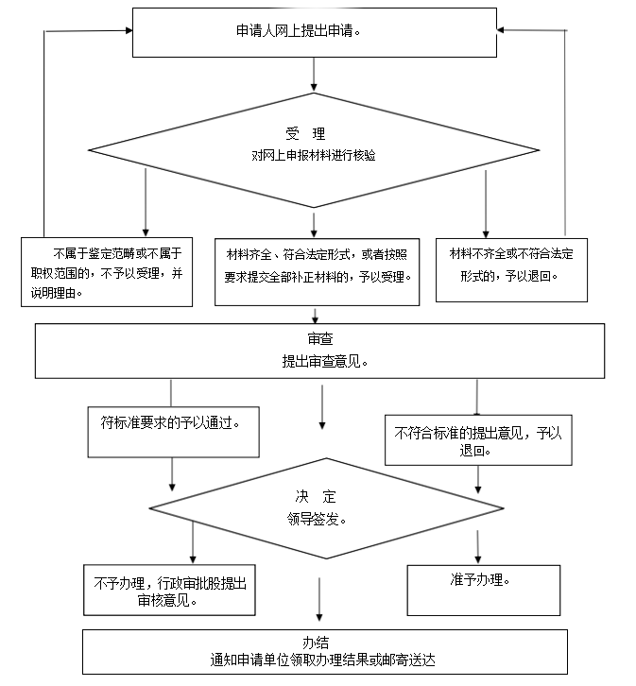

- 行政规划

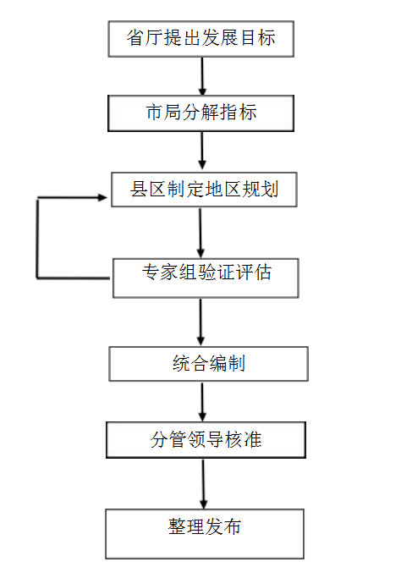

- 行政征收
5.1申请保障性住房或者住房租赁补贴审核

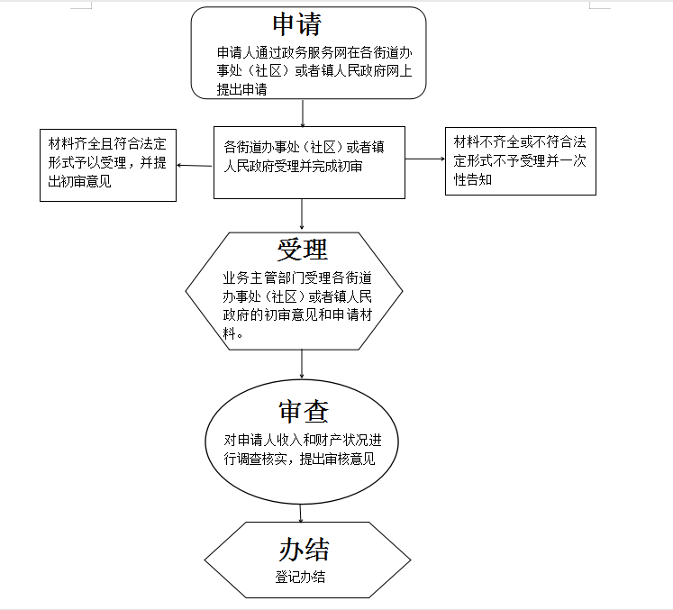

- 其他权力

